  - 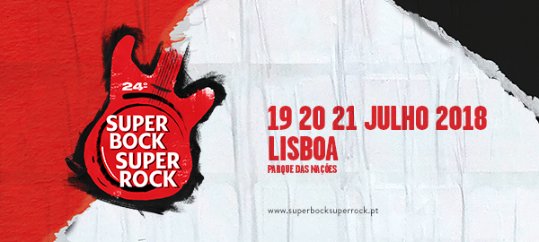
24º Super Bock Super Rock

Palco LG by Rádio SBSR dedicado à nova música nacional com programação completa:

Ermo, Filipe Sambado & Os Acompanhantes de Luxo, Keep Razors Sharp, Pop Dell’Arte,
Luís Severo, Mirror People, Sunflowers,
Vaiapraia e as Rainhas do Baile, Virtus

LG apoia talento nacional no Super Bock Super Rock

19, 20 e 21 de julho
Lisboa, Parque das Nações
www.superbocksuperrock.pt | facebook.com/sbsr

O Palco LG by Rádio SBSR continua a ser o palco, por excelência, da nova música nacional do Super Bock Super Rock. Já na 24ª edição, o Festival dá espaço aos novos valores e a talentos reconhecidos da música portuguesa, que vão mostrar ao vivo no o que de melhor se está a fazer na nova música em Portugal, dentro de estilos tão diversos como o rock, o hip hop, o punk, a música eletrónica e psicadélica, e ainda os melhores escritores de canções.

Com o patrocínio da LG e a curadoria da Rádio SBSR, a seleção das bandas assenta em premissas que gerem também a programação diária da rádio que se ouve em 90.4FM em Lisboa e em 90.0FM no Porto, e ainda em www.sbsr.fm: qualidade, originalidade, diversidade de estilos e a incessante procura pela novidade.

Todas estas mais-valias vão estar reunidas no Palco LG by Rádio SBSR, por onde vão passar: os míticos Pop Dell’Arte, que continuam a ser uma referência para muitos novos talentos da música nacional; o projeto Mirror People de Rui Maia, a ditar as coordenadas da música eletrónica do primeiro dia do Festival; Luís Severo, já eleito um dos escritores de canções mais aplaudidos da nova música portuguesa; a criatividade arrojada e feita de experimentação dos bracarenses Ermo; o super grupo do rock, shoegaze e psicadelismo, Keep Razors Sharp; a dupla improvável do Porto, Sunflowers, a representar o rock a puxar para o punk; a pop onírica de Filipe Sambado & Os Acompanhantes de Luxo, feita de melodias difíceis de resistir; Virtus, uma das grandes esperanças do hip hop, vindo do Porto; e o encontro orgânico do punk, garage e pop, a sonorizar as temáticas queer de Vaiapraia e as Rainhas do Baile.

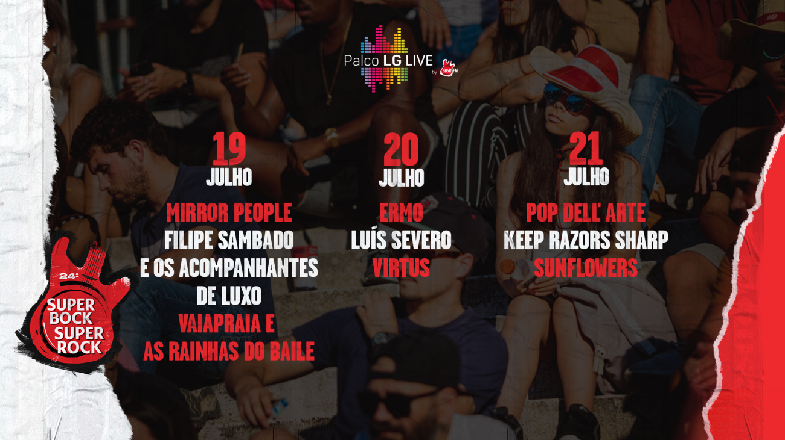

LG Desafia Fãs do Super Bock Super Rock a gravar vídeo onde mostrem o seu talento
As participações mais criativas terão os seus vídeos exibidos nos ecrãs do Palco LG by Rádio SBSR

A LG Electronics volta este ano a marcar presença no Super Bock Super Rock. O objetivo é apoiar a música e o talento nacional e revelá-lo ao mundo da música no Palco LG by Rádio SBSR com que a LG se vai apresentar na edição de 2018 do Festival.

Desafia o teu talento
Esta missão de revelar novos grupos e talentos nacionais será concretizada pela LG através de alguns desafios que a marca acaba de lançar e cujos vencedores marcarão presença nos vários dias do Festival. Um televisor LG OLED, bilhetes duplos para o Super Bock Super Rock e transmissão nos ecrãs do Palco LG by Rádio SBSR das melhores performances, são os prémios para os portugueses mais talentosos que ousarem ir além dos seus limites criativos para participar no Desafio OLED TV arriscando gravar um vídeo com as suas habilidades que serão avaliadas por um júri composto pela atriz Sílvia Rizzo, pelo bailarino André Speedy, pelo rapper NBC, e pelos fãs da LG nas várias plataformas em que a marca está presente.
LG Torna o impossível realidade
Assumindo-se como uma marca cada vez mais presente do panorama musical português, com forte ligação ao multimedia e a diversas formas artísticas, a LG estará também presente no Super Bock Super Rock com diversas iniciativas que visam levar a diversão dos festivaleiros a níveis em que o “impossível se torna possível”.
Para que isso aconteça, os milhares de visitantes do Super Bock Super Rock vão poder explorar durante os três dias de Festival o “infinito”, ao entrar no Túnel LG OLED instalado no recinto, ou viver uma experiência “impossível” tornada possível pela LG numa “caixa” situada na zona de ativação de marcas em que a dúvida sobre o que é ou não real promete gerar momentos inesquecíveis. Os autores das melhores fotos tiradas nesta “Caixa Impossível ou Realidade”, e partilhadas nas plataformas da marca, podem ter acesso aos Lugares LG disponíveis no festival e escolher o concerto a que vão assistir com uma vista privilegiada para o palco.

Programação do Palco LG by Rádio SBSR

Dia 19
MIRROR PEOPLE
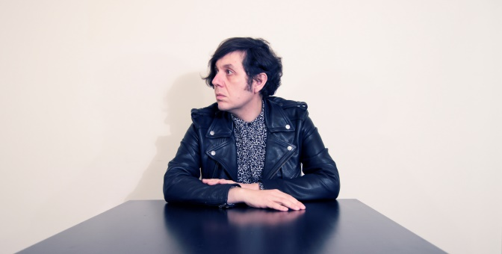

Mirror People surgiu no imaginário de Rui Maia no meio da América, durante uma tour com a banda X-Wife. Imaginou-o como um projeto com um universo musical que juntasse influências do “disco-sound” dos anos 70 com os sons atuais da música de dança. Depois do sucesso do álbum de estreia “Voyager”, um disco com várias colaborações, Rui Maia convidou o vocalista Jonny Abbey para gravarem juntos o seu sucessor: “Bring The Light”, o segundo longa duração de Mirror People, que foi editado em 2017 e que confirma as melhores expectativas em torno deste projeto

FILIPE SAMBADO & OS ACOMPANHANTES DE LUXO
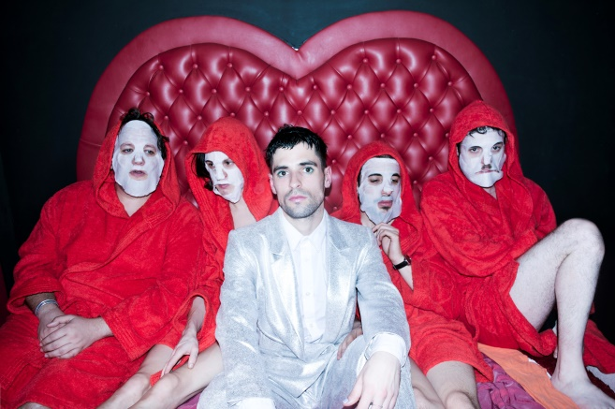

Natural de Lisboa, mas criado entre o Alentejo e o Algarve, Filipe Sambado começou por estudar teatro, mas rapidamente percebeu que a música era a sua paixão. Cresceu entre o hip hop e o rock anglo-saxónico, tendo sentido sempre uma grande necessidade de se expressar. Foi membro dos Cochaise e é baterista da banda Chibazqui. Enquanto produtor, trabalhou com artistas como Éme, João Coração e Cão da Morte. Depois da trilogia de EPs “Isto é Coisa Para Não Voltar a Acontecer”, “1234”, e “Ups…Fiz Isto Outra Vez”, lançou em 2016 “ Vida Salgada”, um disco ágil que nos fala de paixões, anseios e incertezas. Em Março de 2018, presenteou-nos com o disco obrigatório “Filipe Sambado & Os Acompanhantes De Luxo”. O primeiro single “Deixem lá” já faz sucesso entre o público e mostra-nos que Filipe Sambado nunca se esgota.

VAIAPRAIA E AS RAINHAS DO BAILE
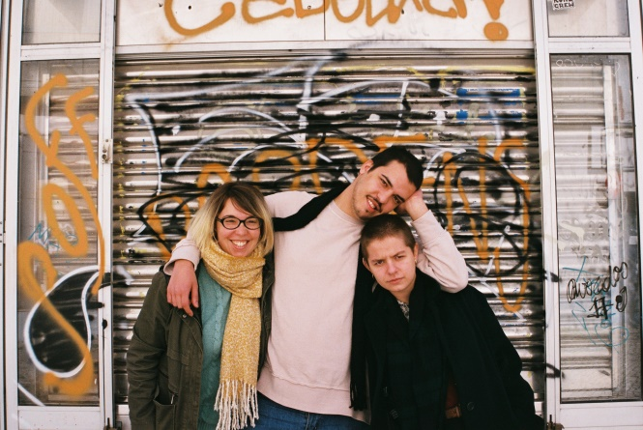

Vaiapraia e as Rainhas do Baile é um trio punk empenhado em criar imagens poéticas através de canções pop sinceras e imediatas. O disco de estreia, “1755” é fruto de um trabalho de simbiose em banda, que mereceu uma festa de lançamento esgotada na Galeria Zé dos Bois, em Lisboa, e destaque em publicações como o Público, a Time Out ou a Blitz. Esta é uma música que por vezes nos anima e apela à acção, e por outras nos leva no caminho errante do desejo. Para além da lírica explícita e honesta a que alguns alinham com a tendência musical a que se dá o nome de queercore, o trabalho do trio extravasa essa categoria adoptando, por exemplo, tanto a energia do garage rock, como a da pop de pastilha elástica.

Dia 20
ERMO
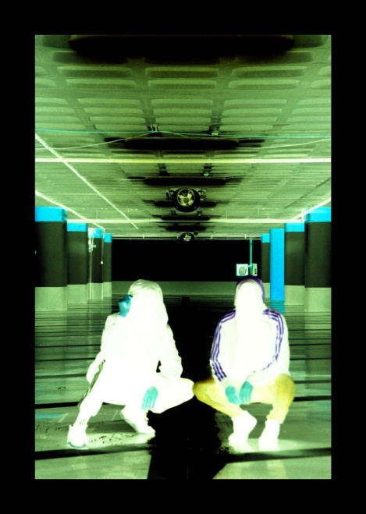

Quem já os ouviu, não tem grandes dúvidas: os Ermo são um dos projetos mais arrojados da nova música portuguesa. A dupla de Braga deu os primeiros passos em 2012, com o lançamento de um EP homónimo. No ano seguinte, editaram o seu primeiro longa duração. “Vem Por Aqui” foi elogiado pela crítica e garantiu a presença da banda em vários palcos europeus e brasileiros. Difícil de catalogar, a música dos Ermo é influenciada por diferentes géneros, desde o hip hop ao pós-punk. E essa aventura musical tem um novo capítulo: “Lo-Fi Moda”, editado em 2017. Apostado em criticar a vaidade e o narcisismo destes tempos de domínio digital, o disco já conquistou o público e a crítica – cinco estrelas foi a cotação atribuída pela Blitz e pelo Expresso. “crtl + C ctrl + V”, o single do disco, revela essa vontade de experimentar, sem perder um irresistível apelo pop.

LUÍS SEVERO
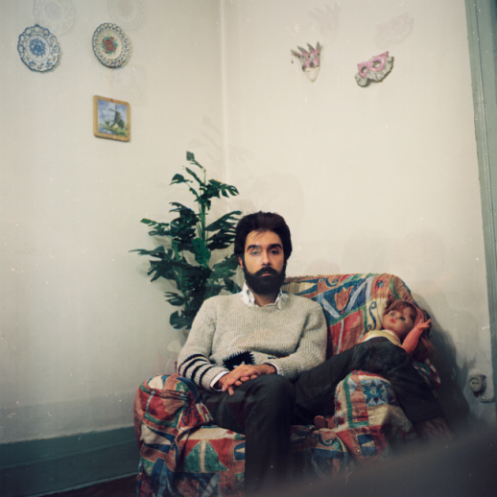

Primeiro sob o signo O Cão da Morte e agora em nome próprio, Luís Severo tem deixado a sua marca na música portuguesa graças a canções imaculadas – clássicas, por um lado, mas por outro, profundamente identificadas com uma geração.
Em 2015 editou “Cara d’Anjo”. Aclamado pela crítica, este registo foi considerado um dos melhores discos do ano por algumas das principais publicações portuguesas. Também o público ficou rendido ao disco, como provam as boas reações nas redes sociais e nos concertos que deu em vários auditórios municipais. Em 2017 regressou aos discos com “Luís Severo”, uma viagem emocional pela cidade de Lisboa. “Amor e Verdade” e “Olho de Lince” são dois exemplos da boa forma do jovem músico português.

VIRTUS
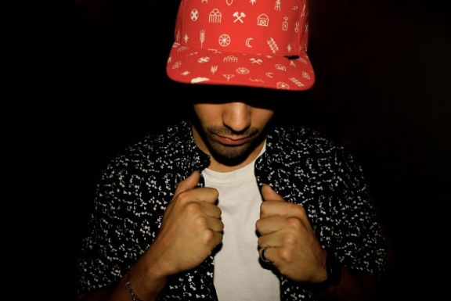

João Rodrigues, mais conhecido por Johnny Virtus, nasceu em Miragaia, no Porto. Entre as paredes do quarto banhadas a rimas, sob escuta permanente de hip hop nacional, passou rapidamente da guitarra clássica para os beats, e em 2008 estreou-se com o EP “Introversos”. Quatro anos depois chegou “UniVersos”, o primeiro longa duração editado meses antes do disco de instrumentais “Se Eu Fosse”. As suas influências são muitas e atualmente está “encharcado” de black music da cabeça aos pés. Tem insónias com Luiz Pacheco e Herberto Helder, mas é habitualmente socorrido por Nas, Sam The Kid, Biggie Smalls, Tom Jobim, Vinícius ou João Gilberto. Ao longo da carreira colaborou como MC e produtor em projetos de diversos artistas, alguns dos quais cúmplices do seu percurso: Mundo Segundo (Dealema), Maze (DLM), Capicua, Berna, Serial (Mind da Gap), entre outros. O novo disco está quase aí, com data prevista de lançamento para 2018.

Dia 21
POP DELL’ARTE
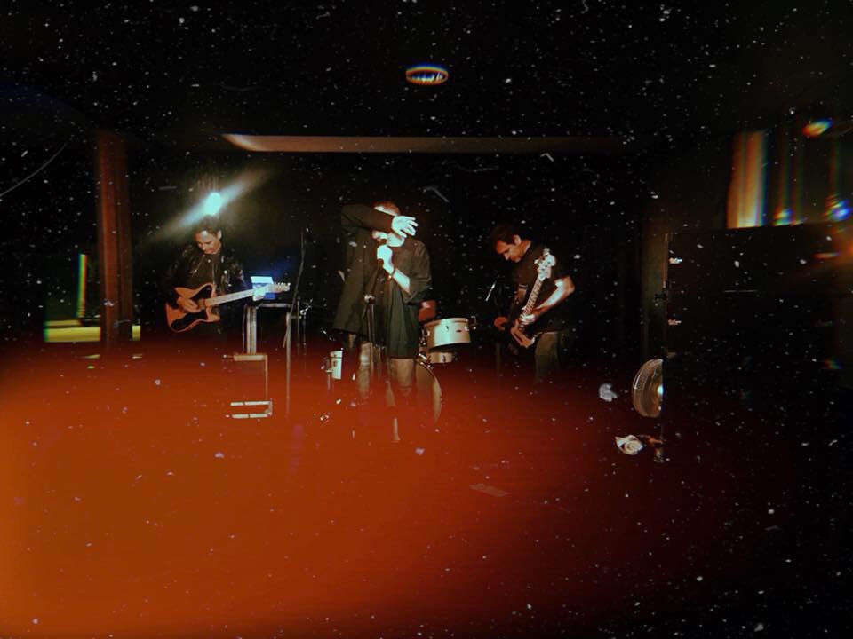

Os Pop Dell’Arte são uma aventura musical inaugurada por João Peste e Zé Pedro Moura (além de Ondina Pires e Paulo Salgado) em 1985, e vencedora do prémio de originalidade do 2º Concurso de Música Moderna do Rock Rendez-Vous nesse mesmo ano. Defendendo sempre a transgressão enquanto valor artístico fundamental e a necessidade de amar as contradições, ao longo de três décadas os Pop Dell’Arte gravaram discos tão importantes como "Free Pop" (1987), “Sex Symbol” (1995) ou “Contra Mundum” (2010). Em 2018, com uma formação que integra o baterista Ricardo Martins e o guitarrista Paulo Monteiro (no projeto desde 1994) para além de João Peste e Zé Pedro Moura, os Pop Dell’Arte regressam com um álbum novo, “Transgression Global”, que inicia uma nova fase na vida de uma das bandas mais surpreendentes de sempre do panorama musical português.

KEEP RAZORS SHARP
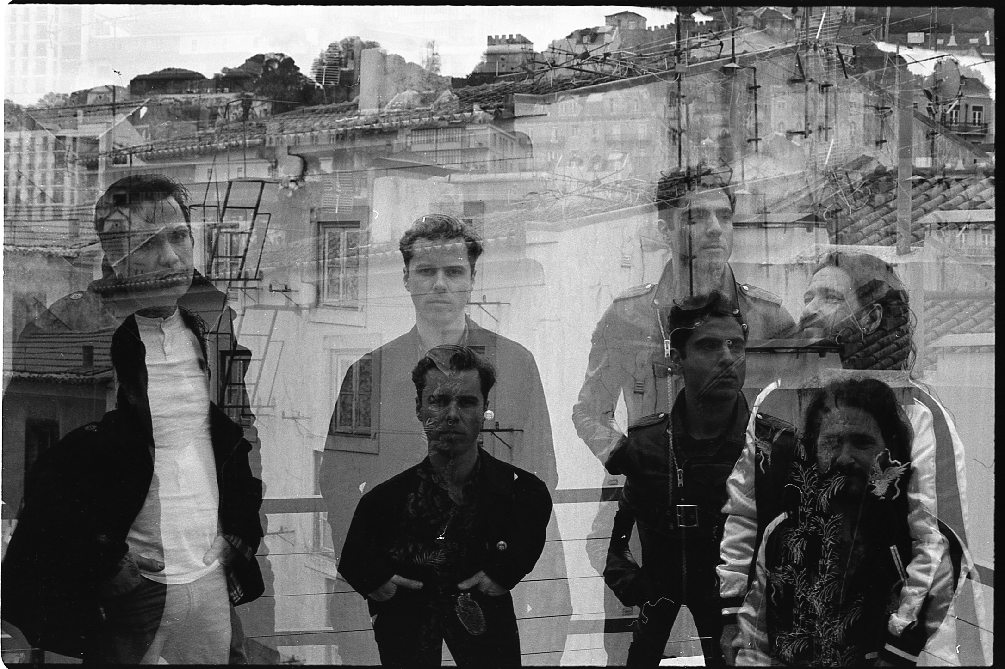

Os Keep Razors Sharp são Afonso (Sean Riley & The Slowriders), Rai (The Poppers), Bráulio (ex-Capitão Fantasma) e Bibi (Pernas de Alicate, entre outros). Com uma sonoridade entre o psicadelismo, o shoegaze e o pós-rock, os dois singles de estreia “I See Your Face” e “9th”, tornaram-se imediatos sucessos radiofónicos, além de também terem recebido vários elogios por parte da crítica. Em 2014 editaram o álbum de estreia, o homónimo “Keep Razors Sharp”. “Always And Forever” é o single que antecipa o próximo disco dos Keep Razors Sharp, com edição prevista para 2018. Após o sucesso do álbum de estreia homónimo e de singles como “By The Sea” ou “The Lioness”, a banda regressa agora com temas que seguem a mesma linha de “psicadelismo” e “guitarras sonantes”.

SUNFLOWERS
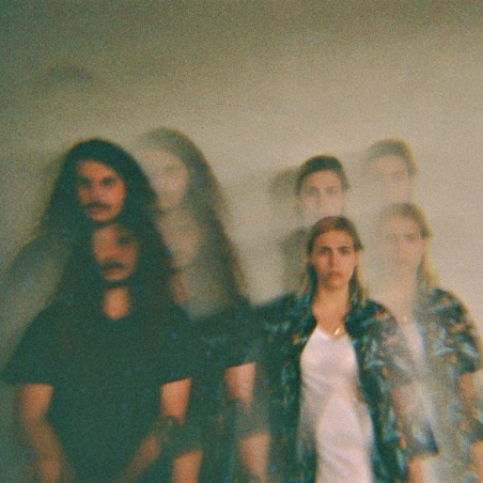

O Porto sempre foi uma cidade marcada por ter muito (e bom) rock. E assim continua, como prova a banda Sunflowers. Este duo, formado em 2014, ainda não parou de fazer música, com uma ética punk adaptada ao século XXI: fazer e lançar na internet, para o mundo ouvir. Nós agradecemos. Em 2016 gravaram o primeiro disco: “The Intergalactic Guide To Find The Red Cowboy”. Está lá tudo o que interessa: muita distorção, a urgência do punk, canções diretas ao assunto e um subentendido elogio do mosh. Mas o conselho dos próprios Sunflowers é para que não compliquemos: “Somos uma banda rock e tocamos música rock para pessoas que gostam de ouvir música rock e assistir a concertos de música rock.” Vamos a isso, então.

Super Bock Super Rock, Música Autêntica.

Já confirmados:
19 de julho
Palco Super Bock – The xx, Justice

Palco EDP – The Vaccines, Lee Fields & The Expressions, TORRES

Palco Somersby – Mahalia

Palco LG by Rádio SBSR – Mirror People, Filipe Sambado & os Acompanhantes de Luxo, Vaiapraia e as Rainhas do Baile

20 de julho
Palco Super Bock – Travis Scott, Anderson .Paak & The Free Nationals, Slow J

Palco EDP – Tom Misch, Oddisee & Good Company, Olivier St. Louis

Palco Somersby – Pierre Kwenders

Palco LG by Rádio SBSR – Ermo, Luís Severo, Virtus
21 de julho
Palco Super Bock – Julian Casablancas & The Voidz, Benjamin Clementine

Palco EDP – Jorja Smith, Baxter Dury, Sevdaliza

Palco Somersby – Sofi Tukker

Palco LG by Rádio SBSR – Pop Dell’Arte, Keep Razors Sharp, Sunflowers

Mais novidades a anunciar brevemente.

Bilhetes

Preço dos Bilhetes:

Até 30 de junho:
Passe 3 dias – 109€
Bilhete Diário – 55€
Passe VIP + Front Stage – 260€
Bilhete Diário VIP – 150€
A partir de 1 de julho:
Passe 3 dias – 114€
Bilhete Diário – 60€
Passe VIP – 265€
Bilhete Diário VIP – 155€

Fã Pack exclusivo FNAC – 95€
Locais de Venda:
Blueticket.pt – Call Center Informações e reservas 1820 (24 horas), ABEP, Bilheteiras da Altice Arena, rede Pagaqui, FNAC e em bilheteira.fnac.pt, Worten, Phone House, ACP, El Corte Inglés, Turismo de Lisboa

Pacotes
Festicket
Via Verde
Condições especiais CP

Parceiros

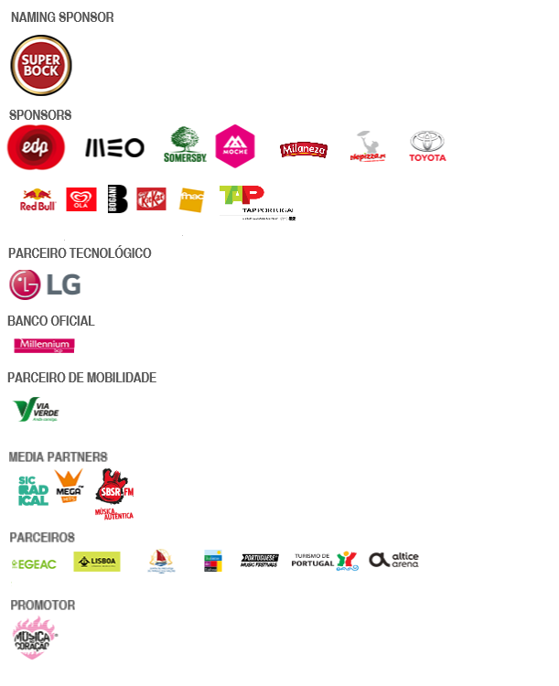
Mais Informações

